**План-конспект урока английского языка «Sport.Olympic games. Famous sportsmen»**

**Учитель**: Магомедова Кызлар Абасовна

**Класс**: 7

**Тема урока**: Sport. Olympic games.Famous sportsmen.

**Тип урока:**комбинированный c использованием элементов технологии проблемного и развивающего обучения.

**Методы:**информационно - развивающий, наглядно – визуальный, проблемно – поисковый.

**Цель урока:**создание условий для формирования коммуникативной компетенции и развития информационной культуры.

**Развивающий компонент цели урока:** развитие языковых, познавательных способностей учащихся, развитие готовности к коммуникации на основе предложенного речевого материала.

**Образовательный компонент цели урока:**расширение лингвистического и общего кругозора, развитие способности анализировать, выделять главное, совершенствование навыков диалогической, монологической речи и поискового чтения.

**Воспитательный компонент цели урока:** создание условий для формирования у учащихся чувства патриотизма, ответственности за себя и свои поступки, понимания, что спорт способствует становлению личности.

**Практический компонент цели урока:**практическое использование приобретённых знаний для обеспечения коммуникативных потребностей**.**

**Формы деятельности учащихся:**фронтальная, групповая, парная, индивидуальная

1. **Организационный момент**

**T:** Hello, students! How are you feeling today? (Учитель держит в руке олимпийский факел). What is it? Can you tell me where and why it is used?

**P:** It’s an Olympic torch, isn’t it? Sportsmen use it to burn «the Olympic Flame»

**T:** In 2014 not only famous sportsmen but ordinary people could participate in the Olympic Torch Relay (на экране проецируется фотография девочки, факелоносца 22 олимпийских игр).Now you have a chance to hold it in your hands and pass each other with pleasant words. I can start «Ann, you are a nice girl!».(учащиеся передают факел друг другу, сопровождая словами – комплиментами своих одноклассников, факел остаётся на парте у последнего ученика) – создается благоприятный психологический климат.

**2.Этап целеполагания.**

Ученикам предлагается выстроить хронологию событий, связанных с современными Олимпийскими играми. Это задание можно выполнить фронтально, либо предложить его на самостоятельное выполнение, и потом совместно проверить его. Предложите ученикам логически поразмыслить над событиями, например, когда, по их мнению, появилось телевидение. Это задание нужно для того чтобы ученики узнали что-то новое об Олимпийских играх.

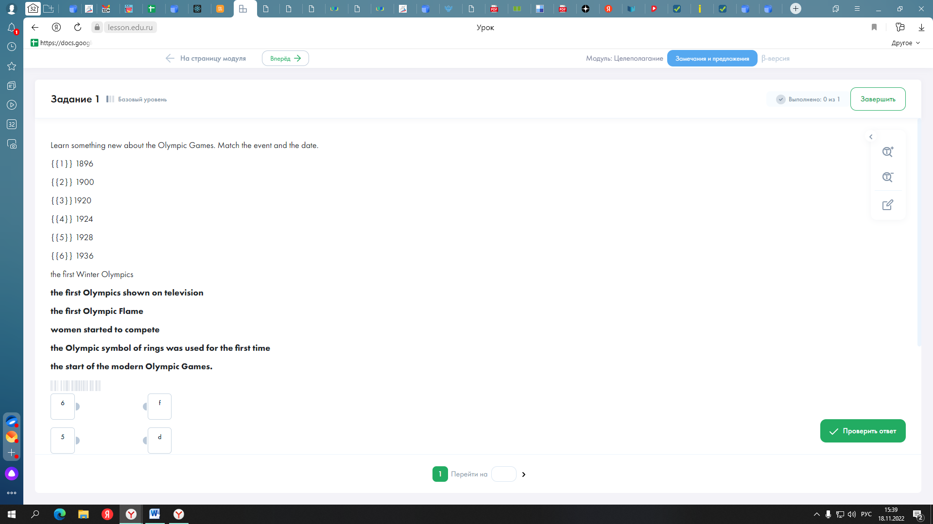

**3.Этап освоения нового материала**

1. В этом задании ученикам предлагается прослушать речь комментаторов для пяти видов спорта во время Олимпийских игр и угадать, о каком виде спорта идёт речь в каждом случае. Если с этим заданием возникнут сложности, позвольте ученикам послушать текст дважды. В более слабой группе можно перед выполнением этого задания устроить небольшой разминку и попросить учеников всем вместе вспомнить те слова, которые могут относиться к пяти предложенным видам спорта.

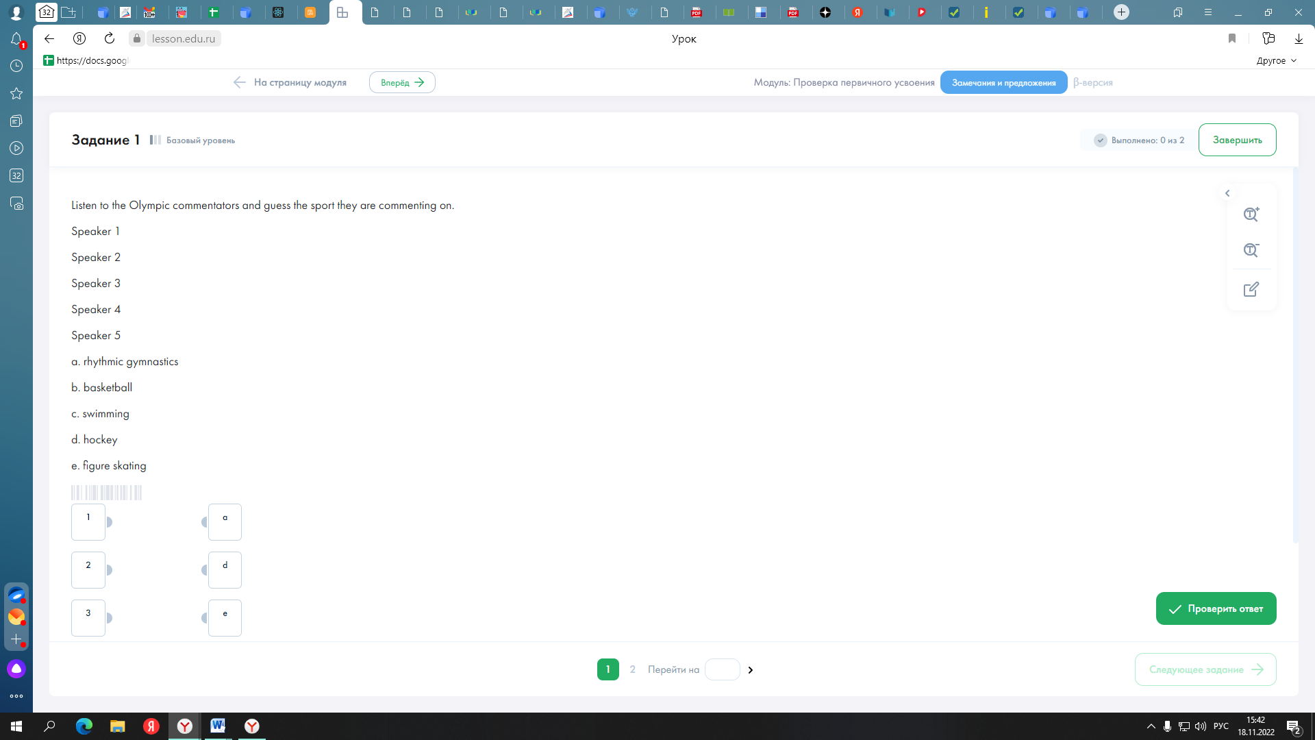

Во втором задании необходимо будет ещё раз прослушать этот текст и отметить утверждения как правдивые или ложные. Если ученики не будут справляться с этим заданием после трех прослушиваний, можно дать им послушать текст ещё раз.

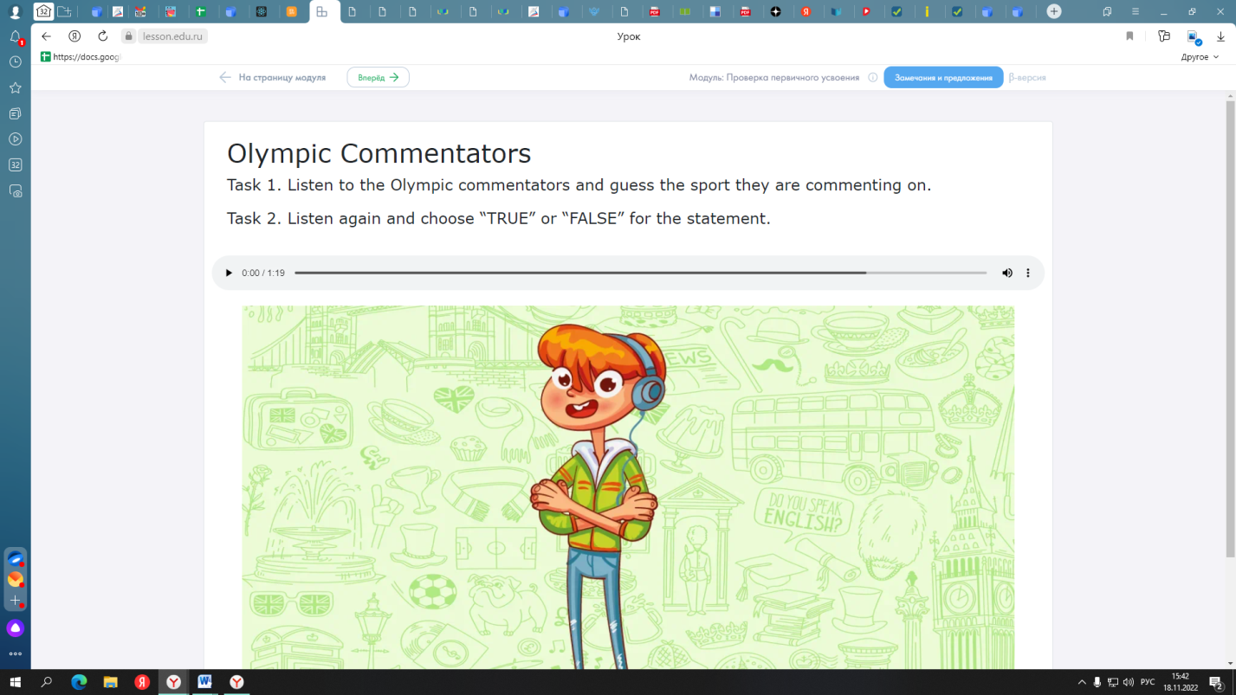

**4.Этап применения изученного материала**

4. В этом задании ученикам предстоит выполнить работу, похожую на лексико-грамматическое задание в ОГЭ, где они должны преобразовывать части речи под контекст. В данном случае им нужно преобразовать только глаголы, поставив их в форму условных предложений 1 и 2 типа. Перед выполнением этого задания рекомендуется обсудить с учениками оба типа условных предложений и напомнить им принципы образования главного и придаточного предложения, а также формы глаголов в обеих частях. Sometimes I imagine what life I would have if I were a professional sportsperson. In this case, I could travel around the world to international competitions and get prizes if I won. If I were successful enough I would make a lot of money. But I know that my parents would be worried “If she gets an injury, she will lose the chance for a professional career”, they would say. In real life my father and mother are very supportive and will always help me if I decide to do something dangerous like professional sport. HAVE, BE CAN, WIN BE, MAKE GET, LOSE HELP, DECIDE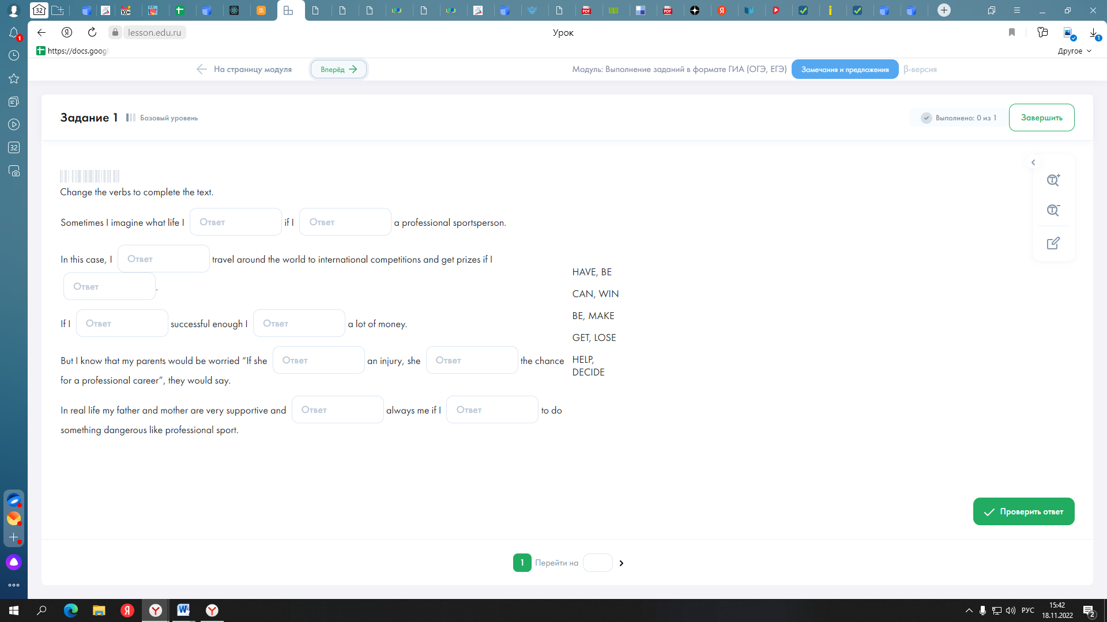

5. В этом задании ученикам предлагается вставить перечисленные в инструкции союзы и дополнить таким образом факты об Олимпийских играх. Перед выполнением задания рекомендуется повторить с учениками значения этих союзов. The reason why the golden medals are made of silver is the high price of gold. Not many people know that Dimitrious Loundras was the person who competed at the 1896 Olympics at the age of ten. 1919, 1940, 1944 were the years when the Olympic Games did not take place. The colours of the Olympic rings are the ones, which you can find in every national flag in the world. Olympia was the place in Ancient Greece where the first Olympic Games were held. Only two people in the history of the modern Olympic Games knew how to win two golden medals at different disciplines. Many people will be surprised to get to know what the Olympic Torch Relay really means. The 1900 Games in Paris are known as the cruelest in the modern Olympic history because athletes competed there in the sports called pigeon shooting.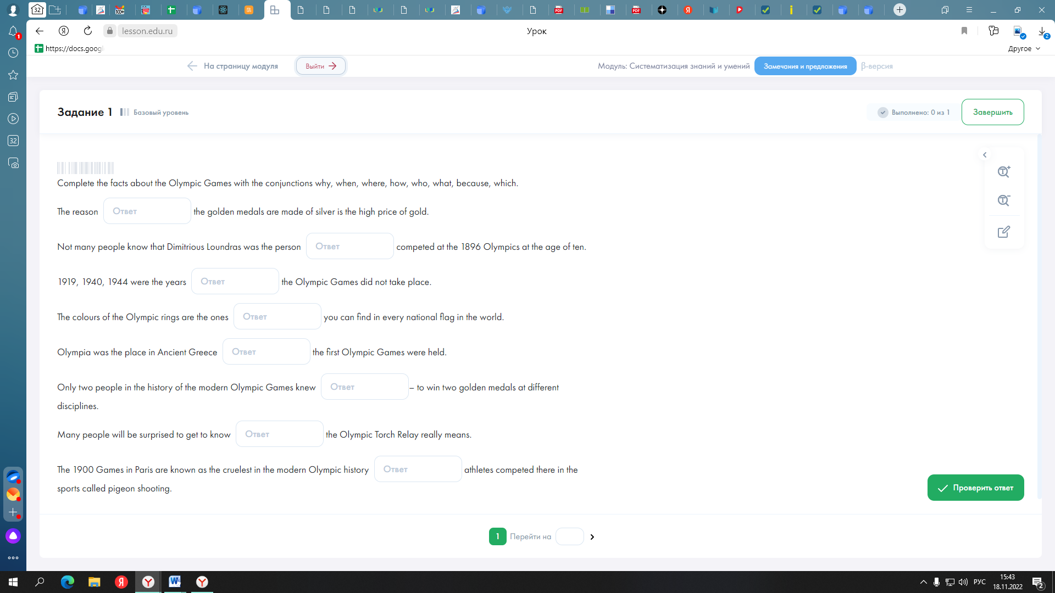

1. **Фонетическая разминка.**

**T: Speaking about successful sportsmen we should remember the names of different kinds of sport (**дает описание видов спорта, учащиеся догадываются о каком виде спорта идет речь)

Eleven people play this game. They use black and white ball to play **(football)**

* People need a bat and a small ball to play this game **(baseball)**
* Strong men like this sport. They wear white kimonos. **(judo)**
* Girls usually like this sport.  It shows the body’s strength and ability to move and bend easily **(gymnastics)**
* This is the sport, practice or skill of using a bow to propel arrows (**archery)**
* The kind of sport when sportsmen dance on ice using special high boots with blades**(figure skating)**.
* For this sport it is good when the wind blows **(windsurfing)**

За каждый правильный ответ учитель вручает детям пиктограммы с изображением угаданного вида спорта. Далее учитель предлагает детям пиктограммы и просит дать описание.

**P1: Swimming** - you must come to a pool or to a river to go in for it.

**P2: Basketball**- you need a big orange ball and a basket to play this game…

**P3**: …

**P4**: **Cycling -** …

**T:** You know so many kinds of sport. But you should exactly know what verb to use with them (учащиеся распределяют полученные пиктограммы в столбики на доске)

|  |  |  |
| --- | --- | --- |
| **PLAY** | **DO** | **GO** |
| **football** | **judo** | **cycling** |
| **basketball** | **karate** | **swimming** |
| **badminton** | **boxing** | **skating** |
| **tennis** | **ballet** | **skiing** |
| **table tennis** |  |  |
|  |  |  |

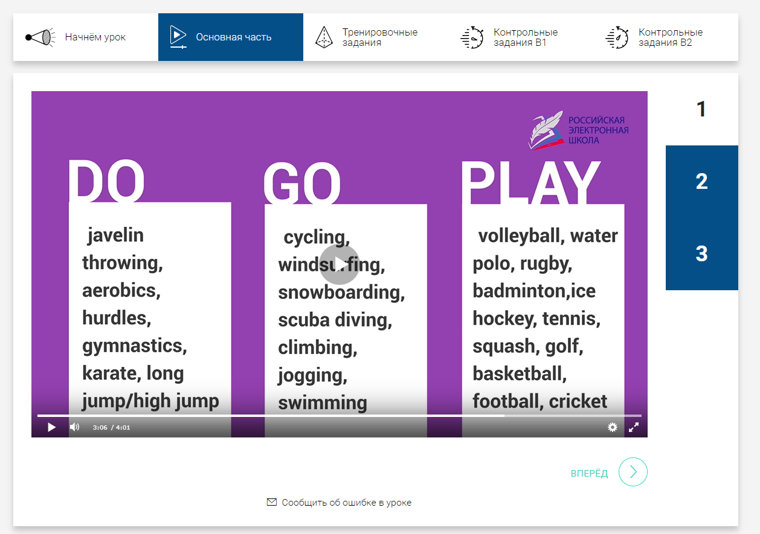

1. **Речевая разминка (используя названия видов спорта, ответьте на вопросы учителя)**

**T:**Why do people do sport?

**T:**Do you go in for sport?

**T:**What kind of sport do you do?

**T:** Do you prefer going in for sport or watching it on TV?

What is your favourite sport? How often do you do it?

(учитель просит одного из учеников выступить в роли аналитика, выслушав ответы одноклассников, сделать выводы заполнить форму):

|  |
| --- |
| 1. My classmates think that sport is an effective way to … 2. The most popular sports in the group are … 3. The classmates do sport regularly/seldom. 4. The most students prefer going in for sport / watching it … |

**T:**Do you know any Russian sportsmen? Who is your favourite one?

**P…**

Учитель предлагает посмотреть видеоролик (российские спортсмены, их победы на соревнованиях, во время олимпийских игр, слёзы радости и поражения, цена победы)

После просмотра видеоролика работа в парах с Worksheet (продолжить фразу…)

Adelina Sotnikova is a…

Victor An is a…

Aleksey Nemov is a …

Evgeni Plushchenko is a…

Yulia Lepnitskaya is a…

**T: What traits of character should a sportsman have to win?**

Willpower, persistence, patience, respect the opponents, self-motivation, self-control, discipline

T: (делает вывод) People with different backgrounds and beliefs can compete on a world stage with **grace, dignity, and most importantly, respect**.But not all of us can become an Olympic champion, but we also can do our best for the country

1. Аудирование (учитель предлагает прослушать /прочитать отрывок из дневника участника Олимпийских игр в Сочи)

**Script:** Today I woke up, and asked myself "what am I going to do without the Olympics?". That sounds crazy, I know. But the last 16 days I have seen our country turned into a sport-obsessed, energetic place, and I'm sad it's over! I was volunteering for the duration of the games. It sounds like I did a fantastic job. Like most other Russian boys and girls, I was happy to see people who were at once both ordinary and extraordinary. These athletes worked hard to push the physical boundaries of what humans could achieve, and in doing so they inspire and fascinate people all around the world. Who knows what you can do. Try something new to do our country and yourself better.

Who was she/he? What does it mean “to be a volunteer?” **Would you like to become a volunteer?** What can volunteers do? / what can you do for our country?

* Clean the school yard
* Plant trees and flowers
* Help to organize school concerts
* Help elderly and homeless people
* Make some charity for the people in need
* Save endangered animals
* Take part in sport events

(Учитель знакомит обучающихся с сайтом, где размещена информация о мировых спортивных событиях и учит детей заполнять анкету волонтёра для участия в этих мероприятиях).

Подведение итогов урока.

What helps people to get success in their life? (key words of the lesson)

(один из учеников делает выводы (5-6 предложений))

**Pupil 1:**Now I can… I’ve learnt…Now I know …

Рефлексия.

(учащиеся передают факел друг другу, описывая свое эмоциональное состояние на конец урока, последним факел берёт учитель и благодарит детей за работу в классе и сообщает им домашнее задание, которое они будут выполнять на портале Якласс)

**Teacher:** Well done, students! You have really done your best today!

The lesson is over, good bye!